PRZEDSZKOLE GRUPA Słoneczka 19 i 20 lekcja
HELLO CHILDREN AND PARENTS
Poniżej znajdują się 2 lekcje z j. angielskiego. Miłej zabawy. Great fun!
Lekcja 19
Piosenka na powitanie: piosenka dobrze Wam znana „Monkey banana”, ale dziś w wersji szybkiej
https://www.youtube.com/watch?v=rYHnOgwuDeM

Dzieci słuchają rymowanki „Basket of fruits”.
Wprowadzenie słownictwa:
Basket – koszyk
Empty – pusty
Fill in - napełniać
https://www.youtube.com/watch?v=14-F8GDZNH4

Piosenka na pożegnanie „Good bye to you”.

https://www.youtube.com/watch?v=STMl4yjPpoM

DO ZOBACZENIA. SEE YOU NEXT TIME

Lekcja 20
Piosenka na powitanie:
https://www.youtube.com/watch?v=dy_BWXT6Fjc

Na dzisiejszej lekcji dzieci utrwalają piosenkę „Shake, shake it – Friut juice” – sok owocowy.
https://www.youtube.com/watch?v=ab78p6NK5fA
Powtórzenie słownictwa:
make friut juice – robić sok owocowy
Banana – banan ORANGE – pomarańcza Grape -winogrono
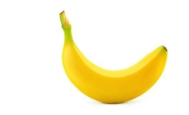
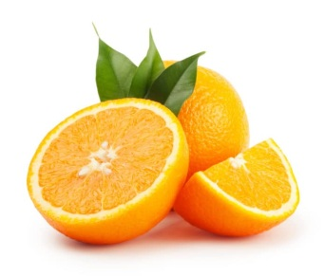

Utrwalamy liczebniki do 10, posłuchaj piosenki i powtarzaj liczby od 1 do 10:
https://www.youtube.com/watch?v=85M1yxIcHpw
1-one 6-six
2-two 7-seven
3-three 8-eight
4-four 9-nine
5- five 10-ten

Piosenka na pożegnanie „Good bye to you”.
https://www.youtube.com/watch?v=STMl4yjPpoM

DO ZOBACZENIA. SEE YOU NEXT TIME

